OBSERVAÇÕES DA TAXA DE MORTALIDADE INFANTIL
E GASTO EM SAÚDE

Quando retomamos o ponto de partida da referencia bibliográfica inicial, algumas questões nos são reapresentadas. Isso é importante para recomeçarmos e redefinirmos o objeto de estudo. No artigo intitulado “Morbidade e Mortalidade Infantil Associadas a Respostas Políticas Alternativas à Crise Econômica no Brasil: um estudo nacional de microssimulação”, o objetivo da pesquisa foi realizar um estudo prospectivo dos impactos sobre a morbimortalidade infantil de cenários com maior e menor cobertura do sistema de proteção social associados momentos de crise econômica. Em suma a austeridade fiscal e a manutenção do sistema de proteção social são as duas respostas possíveis aos prováveis cenários de crise econômica. O autor se utilizou de um modelo de microssimulação, criando um corte sintético de todos os 5507 municípios brasileiros para o período de 2017 a 2030. O resultado do estudo foi a previsão dos efeitos da conjuntura econômica crise no Brasil sobre mortalidade infantil e hospitalizações no período 2017 ± 2030, sob reduções na cobertura do PBF e ESF proporcional às restrições orçamentárias de austeridade ou manutenção do nível de proteção social atualmente proporcionado por esses programas.

“A abordagem de modelagem adotada para este estudo foi desenvolvida em duas etapas. Primeiro, criamos uma coorte sintética de todos os municípios brasileiros para o período de 2010 ± 2030 como uma extensão, ou previsão pós-amostra, de um conjunto de dados longitudinal para o período de 2000 ± 2010 usado anteriormente em avaliações de impacto retrospectivos [4,15]”.

“Nos estudos anteriores, regressões multivariadas de efeitos fixos longitudinais, ajustados para fatores demográficos e socioeconômicos, foram usados ​​para estimar a eficácia do PBF e ESF na redução da mortalidade infantil e hospitalizações”.
“Simulamos mudanças específicas do município nas taxas de pobreza e outros fatores socioeconômicos variáveis ​​ao longo do tempo de acordo com cenários de crise econômica para os anos de 2010 ± 2030, e PBF e cobertura do ESF de acordo com cenários de resposta a políticas”.

“Em segundo lugar, para cada ano e cada município, U5MR e U5HR foram estimados como resultados das mesmas regressões longitudinais de efeitos fixos usando a previsão demográfica, socioeconômicas e variáveis ​​de exposição (cobertura do PBF e ESF) como valores de entrada. Fixo efeitos são usados ​​em avaliações de impacto, tanto retrospectivas quanto de previsão, porque incluem um termo para controlar as características não observadas da unidade de análise que são constantes durante o período de estudo, como alguns aspectos geográficos, históricos ou socioculturais de cada município [23]”.

Fonte de Dados

“Dois tipos de dados de entrada foram introduzidos como parâmetros nos modelos (Tabela 1): os primeiros foram valores de variáveis ​​demográficas e socioeconômicas específicas do município, incluindo suas tendências temporais, além dos valores de cobertura do PBF e ESF; o segundo foram os tamanhos de efeito de todas as variáveis ​​independentes da regressão sobre mortalidade infantil (geral e de causas específicas) e hospitalizações. Determinantes demográficos e socioeconômicos das U5MRs e As U5HRs incluídas no modelo foram as seguintes: renda média mensal per capita (brasileiro reais), taxa de pobreza (porcentagem de indivíduos com renda mensal inferior a US $ 43), analfabetismo taxa (daqueles com mais de 15 anos de idade), taxa de fertilidade e porcentagem da população viva em domicílios com saneamento adequado. Os valores dessas variáveis ​​para o ano de 2010 foram obtidos a partir de dados do censo nacional [25], e os valores para os anos de 2011 ± 2030 foram extrapolados por meio de fórmulas de decaimento exponencial usando as mudanças específicas do município ao longo do tempo do conjunto de dados retrospectivo [4]. Para cada variável, os parâmetros da fórmula de previsão foram calibrados comparando as mudanças previstas em nível de país ao longo do tempo com as mudanças ao longo do tempo estimadas a partir das Pesquisas Domiciliares Nacionais para o período 2011 ± 2015 [26]. Para as duas variáveis ​​de exposição, cobertura municipal do PBF e ESF, foram obtidos os valores para 2010 ± 2016 do Departamento de Atenção Básica do Ministério da Saúde e Ministério da Desenvolvimento Social [27 ± 29]. Previsão (2017 ± 2030) Os pontos de dados de cobertura do PBF e ESF foram simulado de acordo com a crise econômica e cenários de resposta de política definidos abaixo. Todas as variáveis ​​foram modeladas como contínuas e sucessivamente categorizadas de acordo com os pontos de corte usados na avaliação retrospectiva [4], incluindo dimensões de duração da cobertura do PBF e ESF, conforme detalhado no S3 Text”.

“Até onde sabemos, este é o primeiro estudo para avaliar o impacto das medidas de austeridade fiscal sobre saúde durante uma crise econômica em curso em um país de renda média. Semelhante ao Brasil, muitos outros países latino-americanos estão passando por crises econômicas que têm estimulado formuladores de políticas devem considerar austeridade fiscal, potencialmente minando os esforços de longa data para fortalecer seus estados de bem-estar social [31]”.

TENTAR EXPLICAR O MOVIMENTO DO GASTO ENTRE 2008 E 2010

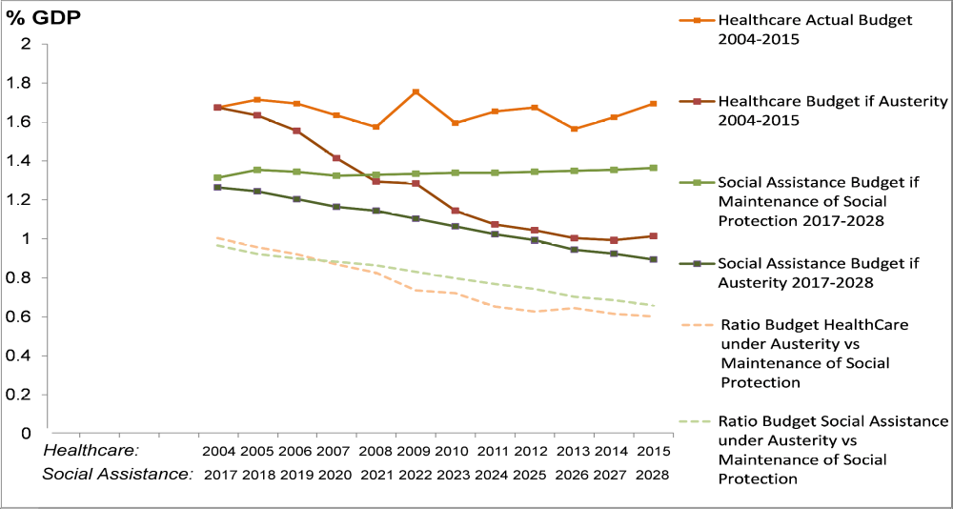

“Simulações dos efeitos do EC95 na assistência social e saúde orçamentos são executados pelo Instituto Brasileiro de Economia Aplicada Pesquisa [8,9]. A Fig. 1 foi desenhada com base nesses dados”.
Efeito do aumento dos gastos em razão de maior demanda, dada a crise econômica de 2008. Por outro lado, redução do gasto em função da redução de arrecadação das fontes de financiamento do gasto em saúde. Isso explica a redução da queda da taxa de mortalidade.

Utilizando o IDSUS como indicador para avaliar o desempenho do SUS. Temos os seguinte resultado:

BIBLIOGRAFIA

Paiva AB, Mesquita ACS, Jaccoud L, Passos L. [The new tax regime and its implications for social assistance policy in Brazil.] Technical Note No. 27. Brasilia: Instituto de Pesquisa Econômica Aplicada; 2016.

Médici, André. O índice de Desempenho do SUS (IDSUS). http://idisa.org.br/site/documento_7234_0__o-indice-de-desempenho-do-sus-(idsus)-(*).html

